Решите уравнения:
- .
- .
- .
- .
- .
- .
- .
- .
- 7х – 0,5=6-1,5(2х+1)
- .
- .
- 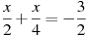. x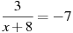.
- 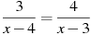.

14)
16)
15)

Решите систему уравнений:
- 5х+2y=4,
2x+y=1.
x+y=2
xy= - 8
14) 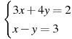.
15) 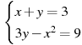.
16 х²+y²=17
x - y= - 5

Решите систему уравнений
2x+5y=4
-3x - y= 7
и укажите в ответе значение выражения 4х – 3y, где (х;y) – решение системы.
А) -6 Б) – 16 В) – 18 Г) 16
18) Решите систему уравнений
2x - 3y=7
-4x + y= -4

и укажите в ответе значение выражения 6х + 3y, где (х;y) – решение системы.
А)6 Б) – 6 В) – 9 Г) - 3

